Projeto Laboratório de Dados para Cidades Sustentáveis.

1. Descrição Geral

Este projeto tem como objetivo o desenvolvimento de um ecossistema de banco de dados open-source, orientado à resolução de problemas reais enfrentados por prefeituras, utilizando a metodologia PBL (Problem-Based Learning) e alinhado à ODS 11 – Cidades e Comunidades Sustentáveis.
As ODS (Objetivos de Desenvolvimento Sustentável) constituem uma agenda global estabelecida pela Organização das Nações Unidas (ONU), composta por 17 objetivos interdependentes que visam promover o desenvolvimento sustentável até 2030, abrangendo dimensões sociais, econômicas e ambientais. Nesse contexto, a ODS 11 – Cidades e Comunidades Sustentáveis têm como propósito tornar os espaços urbanos mais inclusivos, seguros, resilientes e sustentáveis, abordando temas como mobilidade urbana, planejamento territorial, gestão de resíduos, habitação, acesso a serviços públicos e redução de impactos ambientais.
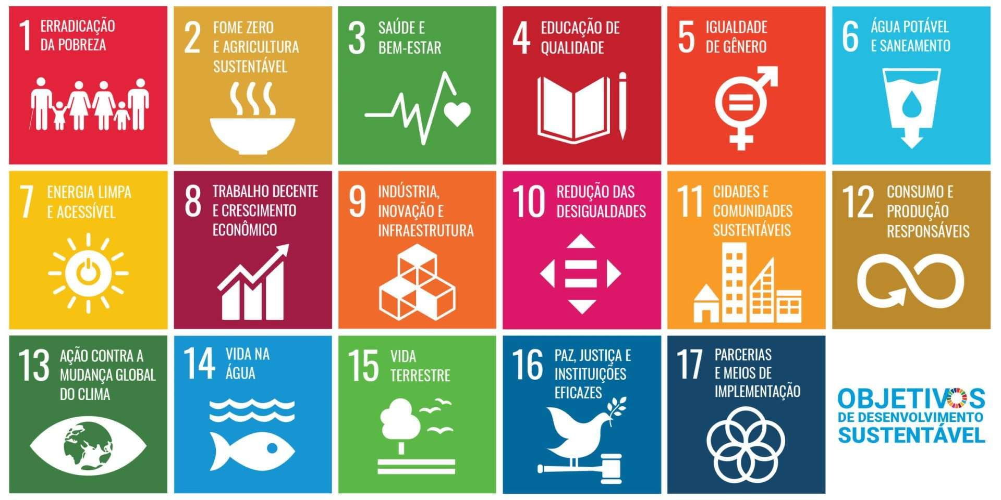
Além da ODS 11, o projeto poderá estabelecer conexões secundárias com outras ODS, de acordo com a área escolhida e o problema abordado. Destacam-se, por exemplo: a ODS 3 (Saúde e Bem-Estar), no contexto de sistemas de gestão hospitalar e epidemiológica; a ODS 4 (Educação de Qualidade), relacionada à gestão educacional e indicadores de desempenho escolar; a ODS 6 (Água Potável e Saneamento), voltada ao monitoramento de recursos hídricos e saneamento básico; a ODS 9 (Indústria, Inovação e Infraestrutura), no desenvolvimento de soluções tecnológicas e sistemas inteligentes; e a ODS 13 (Ação Contra a Mudança Global do Clima), especialmente em projetos voltados ao monitoramento ambiental e sustentabilidade urbana.
Dessa forma, o projeto não apenas consolida competências técnicas tópicos especiais banco de dados, mas também promove uma visão sistêmica e aplicada da tecnologia como instrumento de transformação social e urbana.

2. Critérios de Avaliação (Barema)
Item | Entregável | Descrição | Pontuação Máxima
1 | Contextualização | Texto com requisitos, problematização e justificativa da ODS escolhida. | 1,0
2 | Modelagem OLTP | Definição de no mínimo 6 entidades em um ambiente OLTP. | 1,0
3 | Modelagem OLAP | Criação do modelo multidimensional | 1,0
4 | Dicionário de Dados | Documentação detalhada dos atributos, tipos e restrições. | 1,0
5 | Script de Construção | Arquivo SQL para criação completa dos ambientes OLTP e OLAP | 1,0
6 | Análise Exploratória de Dados | Definição de um problema e adoção de um método de mineração de dados para a resolução e explicação do método | 1,0
7 | Dashboard operacional | Mínimo de 5 consultas (enunciado + código) voltadas ao nível operacional. | 1,0
8 | Dashboard tático | Mínimo de 5 consultas (enunciado + código) voltadas ao nível tático. | 1,0
9 | Dashboard estratégico | Mínimo de 5 consultas (enunciado + código) voltadas ao nível estratégico. | 1,0
10 | Plano de Ação (5w2h) | Criação de um plano de ação para orientar tarefas a partir do processo de tomada de decisão | 1,0

3. Critérios para Avaliação da Apresentação do Projeto.

3.1 Feedback (Cumprimento do cronograma 20% da avaliação)

No dia do feedback, cada equipe deverá apresentar uma entrega parcial, contemplando a evolução do cronograma, com desenvolvimento dos itens de 1 a 5 (no mínimo).
Verde: 20% (Progresso adequado dentro do esperado)
Amarelo: 10% (Atenção: progresso abaixo do esperado)
Vermelho: 0 (Crítico: sem avanço ou muito insuficiente)

4. Critérios para avaliação da apresentação:
Apresentação: 40% da nota.
- Domínio do conteúdo (nota Individual) :25%
- Clareza da Apresentação:20%
- Concatenação de Ideias: 25%
- Resposta a Argumentações: 30%
- Originalidade Inovação: 20% (Extra)

- Cronograma
Entregas | Data
Parcial do projeto (feedback) | 19/10/2026
Entrega do Projeto | 06/11/2026
Início das Apresentações | 06/11/2026

7)Método para desenvolvimento da atividade em grupo.
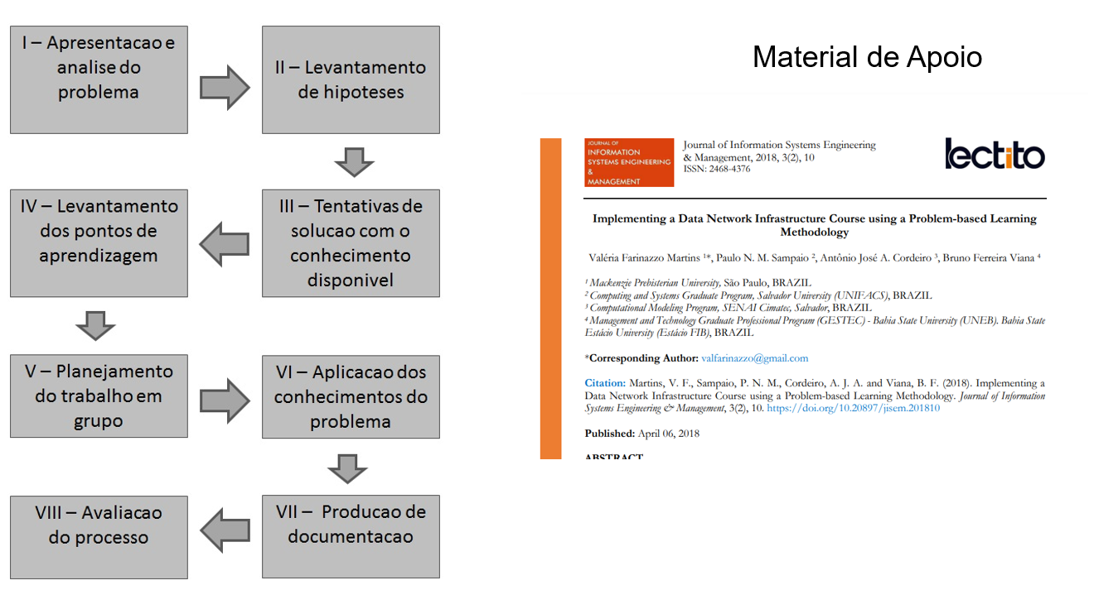
https://ieeexplore.ieee.org/document/7975684

